Анкета животного без владельца от 20.06.2025 г.

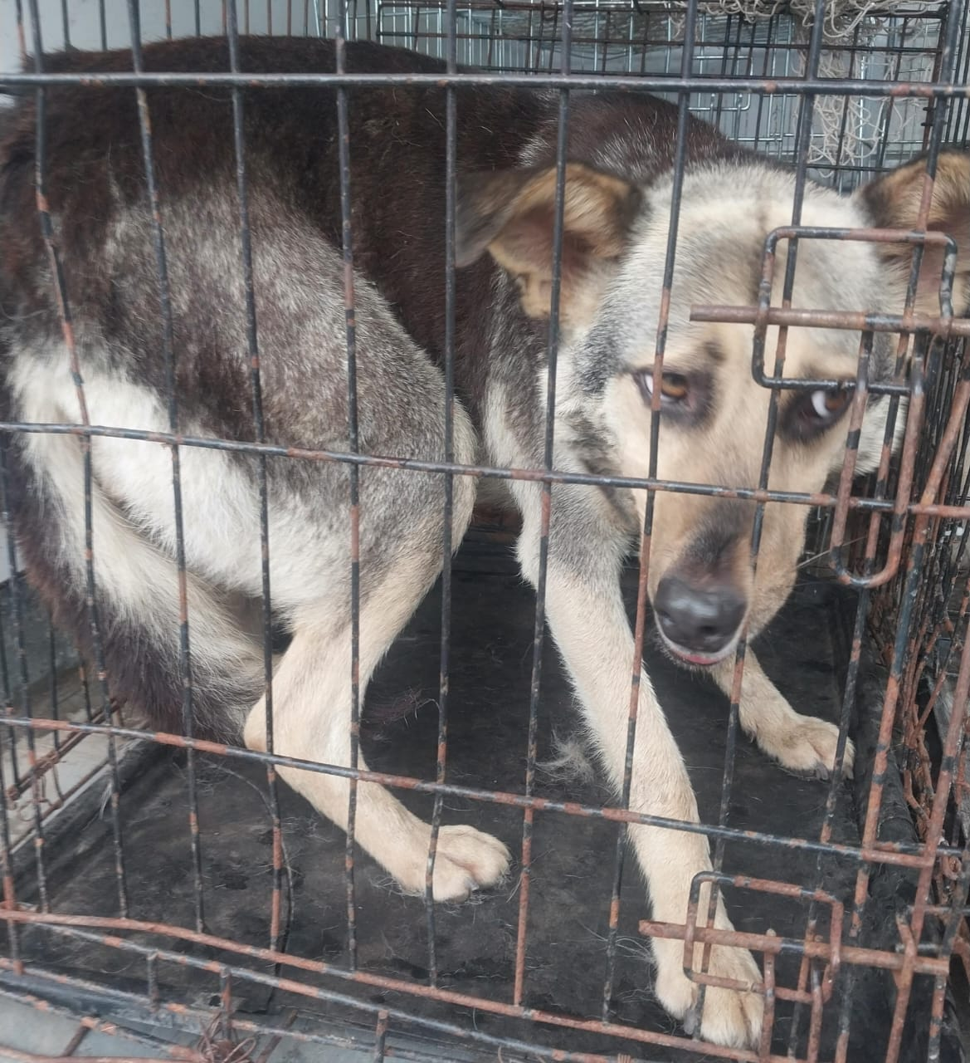 | Дата отлова, место (район, улица) | 20.06.2025 г.  г. Ставрополь, СНТ «Кавказ», 30Б
 | Вид, пол животного | Сука
 | Окрас животного | Серая
 | Инд. номер/маркировка животного
 | Дата операции

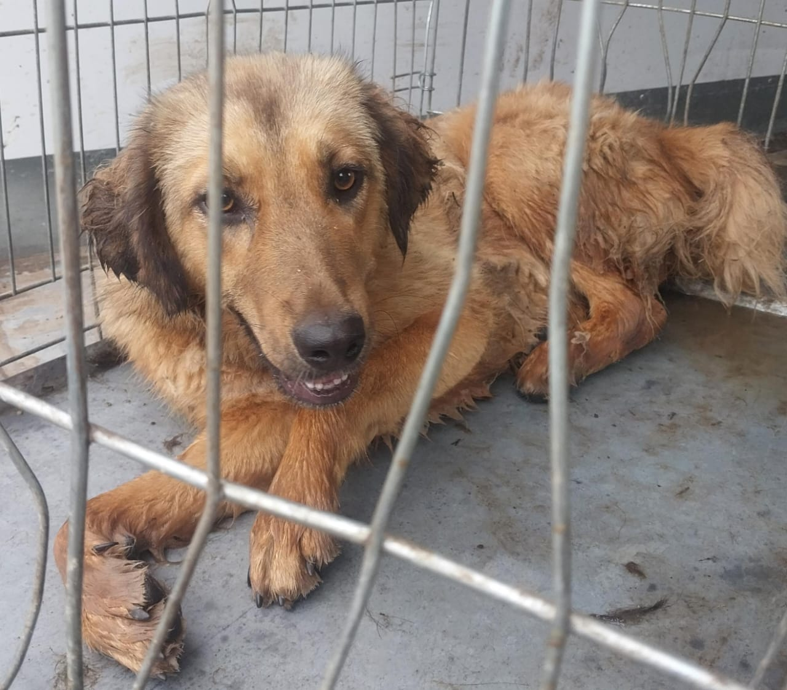 | Дата отлова, место (район, улица) | 20.06.2025 г.  г. Ставрополь, пр. Кулакова, 8
 | Вид, пол животного | Сука
 | Окрас животного | Рыжая
 | Инд. номер/маркировка животного
 | Дата операции

